***Ο Ι Κ Ι Α Κ Η Ο Ι Κ Ο Ν Ο Μ Ι Α* - Φ ΥΛ Λ Ο Ε ΡΓ ΑΣ Ι ΑΣ Σ Τ Ο 1 ο ΚΕ Φ ΑΛ ΑΙ Ο**

1. 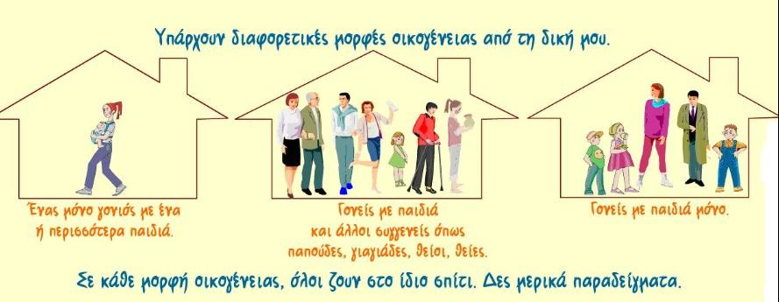Παρατηρείστε την εικόνα

Τι είδους οικογένεια υπάρχει σε κάθε περίπτωση; (να τις ονομάσετε από αριστερά προς τα δεξιά)

1. Ας θυμηθούμε ποιες είναι οι «σχέσεις» μεταξύ των συγγενών σε μία οικογένεια προσέχοντας το διάγραμμα:

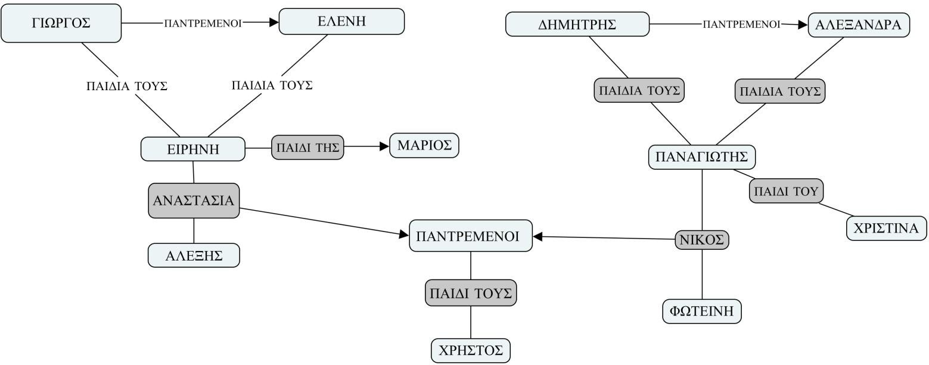

α) Ποιος είναι ο πεθερός της Αναστασίας; ……………………………………………………………………

β) Ποια είναι τα Πρώτα Ξαδέλφια του Χρήστου; ……………………………………………………………………………… γ) Ποια είναι τα αδέρφια του Παναγιώτη; ………………………………………..……………………

δ) Ποιος είναι ο «γαμπρός» της Ελένης; ……………………………………………………

ε) Ποια/ποιες είναι η γιαγιά του Χρήστου; ……………………………………………………….. στ) Ποια είναι τα αδέρφια του Νίκου; ……………………………………..…….…………..

ζ) Ποιος/ποιά είναι Θείος/Θεία της Χριστίνας; …………………………..……………………… η) Ποιος/ποια είναι ο ανιψιός/ανιψιά του Αλέξη; ………………………………………………. θ) Ποιος είναι ο κουνιάδος του Νίκου; ……………………………………………………………….. ι) Ποια είναι τα «συμπεθέρια»; …………………………………………………………………………….. κ) Ποια είναι η «νύφη» της Αλεξάνδρας; ……………………………………………………….

λ) Ποιος είναι ο παππούς του Μάριου; ……………………..……………………………….

1. **α)** Να βάλετε σε κύκλο τις λέξεις ή τους τίτλους που νομίζετε ότι έχουν σχέση με την υποκατάσταση των γονέων.

Πατέρας

Υιοθεσία

Παιδικά Χωριά SOS

Ανάδοχη Οικογένεια

Μητέρα

Προσωπικός δάσκαλος/εκπαιδευτής

Ιδρύματα παιδικής μέριμνας

Παιδικός Σταθμός

Σχολείο

Γιαγιά

Νταντά

Γονείς

Παππούς

**β)** Με βάση τις απαντήσεις που δώσατε στο α) υποερώτημα να συμπληρώσετε τον πίνακα

|  |  |
| --- | --- |
| **ΜΕΡΙΚΗ ΥΠΟΚΑΤΑΣΤΑΣΗ ΓΟΝΕΩΝ** | **ΟΛΙΚΗ ΥΠΟΚΑΤΑΣΤΑΣΗ ΓΟΝΕΩΝ** |
|  |  |

1. Επισκεφθείτε την ιστοσελίδα [https://www.kivotostoukosmou.org/el/kivotos-tou-kosmou/to-ergo-](https://www.kivotostoukosmou.org/el/kivotos-tou-kosmou/to-ergo-mas/paidiki-prostasia/anadoxi) [mas/paidiki-prostasia/anadoxi](https://www.kivotostoukosmou.org/el/kivotos-tou-kosmou/to-ergo-mas/paidiki-prostasia/anadoxi) και απαντήστε εάν *«Η Κιβωτός του Κόσμου»* έχει σχέση με την αναδοχή ή την υιοθεσία ενός παιδιού; Υπάρχει διαφορά μεταξύ αυτών των δύο εννοιών; Να αιτιολογήσετε την απάντησή σας.
2. Με βάση τις γνώσεις σας από την προηγούμενη άσκηση και την κριτική σας ικανότητα, να

συμπληρώσετε το παρακάτω διάγραμμα με τις λέξεις: *ένδυση* , *συμπαράσταση, αγάπη, βιολογική, συναισθηματική, στέγαση, στοργή, τροφή*

